Fetch API
A Fetch API-hoz létre kellett hozni egy SQL adatbázist, melyet a fejlesztés során úgy oldottunk meg, hogy a VSCode-ban telepítettünk egy SQLite bővítményt, és hozzá az SQLite Viewer bővítményt.
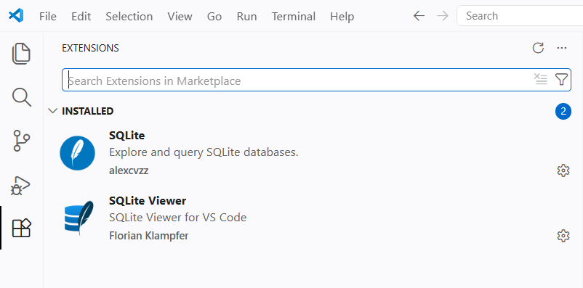
A bővítmény sajnos igen hiányos, egy sima export funkciót nem találtunk benne, így egy online konverterrel átalakítottuk a txt-ben kapott adatbázisokat .sql kiterjesztésű, beimportálható fájlokká. URL: https://products.aspose.app/cells/conversion/txt-to-sql
Azonban itt néhány típust nem sikerült eltalálnia a konverternek, például az Id mezőt Double típusúra szerette volna csinálni, ezt átírtuk Integer típusra, és automatikus számozást állítottunk be neki, hogy a felhasználónak ne kelljen bajlódni az Id számozásával, és biztosan ne legyen ütközés a szerkesztések során. Az adatbázist manuálisan hoztam létre a VCSodeban. A PHP kód alapja az órán tanultak. Az adatbázishoz való csatlakozáshoz (db.php) természetesen nem volt megfelelő az órai kód, mivel tejesen más az XAMPP adatbázishoz csatlakozni, mint az SQLite-hoz, így azt, majd ha feltöltjük a tárhelyre, akkor módosítani kell. Először több kiolvasási probléma volt, ezért egy rövidebb kóddal próbálkoztunk. Végül, amikor sikerült az adatbázishoz csatlakozni, akkor tértünk át az órán tanult php kódra (read.php), és átalakítottuk a saját adatbázisunknak megfelelően. Hasonlóan építettük fel a kliensoldali kódot is (fetchapi_js.js) és a html oldalt is. A html formázásánál az előre megírt css fájlokat használtuk.

